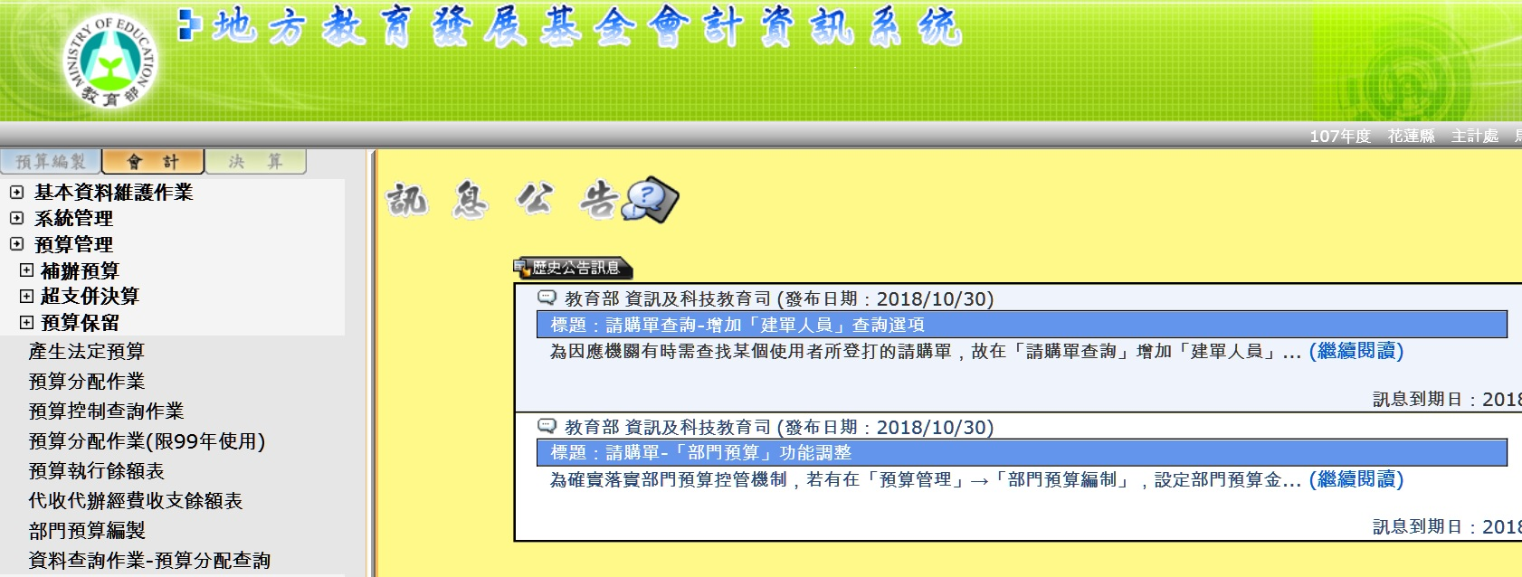
1.
2.
3.

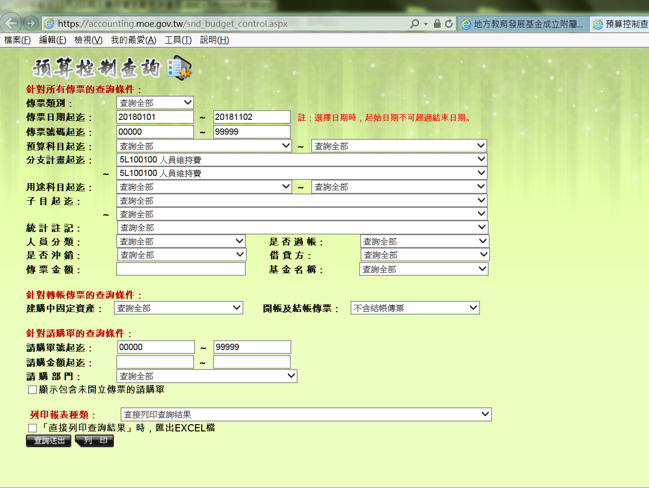
4.
留意起迄日為
2018年1月1日~2018年11月2日
5.
6.
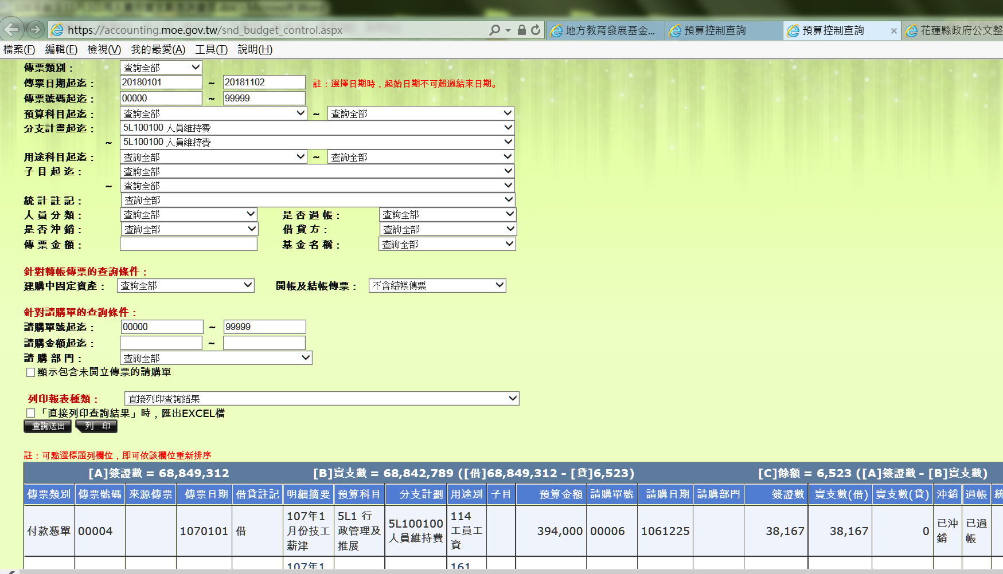
7.2018/1/1~2018/11/2實支數

